温馨提示：
此套题为Word版，请按住Ctrl,滑动鼠标滚轴，调节合适的观看比例，答案解析附后。关闭Word文档返回原板块。
选择题标准练(九)
满分42分，实战模拟，15分钟拿下高考客观题满分！
可能用到的相对原子质量：H-1 B-11 C-12 N-14 O-16 Na-23
Mg-24 Al-27 Si-28 S-32 Cl-35.5 Fe-56 Cu-64
1.能正确表示下列反应的离子方程式的是( )
A.用惰性电极电解MgCl₂溶液：2Cl⁻+2H₂O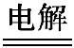Cl₂↑+H₂↑+2OH⁻
B.向石灰水中滴加少量Ca(HCO₃)₂溶液：Ca²⁺+2HC+2OH⁻CaCO₃↓+C+2H₂O
C.过氧化钠与水反应：2+2H₂O4OH⁻+O₂↑
D.一定量明矾溶液中滴加Ba(OH)₂溶液至沉淀的质量最大时：2Ba²⁺+4OH⁻+Al³⁺+2S2BaSO₄↓+Al+2H₂O
【解析】选D。用惰性电极电解MgCl₂溶液的离子反应为Mg²⁺+2Cl⁻+2H₂O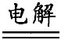Cl₂↑+H₂↑+Mg(OH)₂↓，故A错误；向石灰水中滴加少量Ca(HCO₃)₂溶液的离子反应为Ca²⁺+HC+OH⁻CaCO₃↓+H₂O，故B错误；过氧化钠与水反应的离子反应为2Na₂O₂+2H₂O4Na⁺+4OH⁻+O₂↑，故C错误；一定量明矾溶液中滴加Ba(OH)₂溶液至沉淀的质量最大时的离子反应为2Ba²⁺+4OH⁻+Al³⁺+2S2BaSO₄↓+Al +2H₂O，故D正确。
2.甲、乙、丙、丁是原子序数依次增大的四种短周期元素，A、B、C、D、E是由其中的两种或三种元素组成的化合物，F是由丙元素形成的单质。已知：A+BD+F，A+CE+F；0.1 mol·L⁻¹D溶液的pH为13(25℃)。下列说法正确的是( )
A.原子半径：丁>丙>乙>甲
B.1 mol A与足量B完全反应共转移了2 mol电子
C.丙元素在周期表中的位置为第2周期第ⅣA族
D.A中既有离子键又有共价键
【解析】选D。0.1 mol·L⁻¹D溶液的pH为13，D为强碱，结合同时生成了单质，联想到Na₂O₂与水反应生成NaOH和O₂，确定A是Na₂O₂，B为水，甲、乙、丙、丁分别为H、C、O、Na。原子半径：Na>C>O>H，A错误；Na₂O₂与水反应时Na₂O₂既是氧化剂又是还原剂，转移电子数为1 mol，B错误；氧元素位于第2周期第ⅥA族，C错误；Na₂O₂中含有离子键和非极性共价键，D正确。
【加固训练】已知短周期元素甲、乙、丙、丁、戊的原子序数依次增大，其氢化物中甲、乙、丙、丁、戊的化合价如下表。下列说法中正确的是( )
元 素 | 甲 | 乙 | 丙 | 丁 | 戊
化合价 | -4 | +1 | -4 | -2 | -1
A.同周期中，丁的最高价氧化物对应水化物的酸性最强
B.气态氢化物的稳定性：丙>甲
C.丙的氧化物能与戊的氢化物的水溶液反应
D.原子半径大小：甲<丙，且甲有多种气态氢化物
【解析】选D。根据主族元素的最高正价=主族序数、最低负价与最高正价的绝对值之和是8可知，甲、乙、丙、丁、戊分别是碳、钠、硅、硫、氯；A项，非金属性：S<Cl，则酸性：H₂SO₄<HClO₄，错误；B项，非金属性：C>Si，则稳定性：CH₄>SiH₄，错误；C项，SiO₂不溶于盐酸，错误；D项，同主族由上到下原子半径逐渐增大，即原子半径大小：甲<丙，且甲有多种气态氢化物，如甲烷、乙烷等，正确。
3.相对分子质量均为88的饱和一元醇和一元羧酸发生酯化反应，生成的酯的结构可能有(不考虑立体异构)( )
A.8种 B.12种 C.16种 D.18种
【解析】选C。符合条件的醇为戊醇，有8种异构体；符合条件的羧酸为丁酸，有2种异构体，故该酯有16种异构体。
4.已知酸性K₂Cr₂O₇溶液可与FeSO₄反应生成Fe³⁺和Cr³⁺。现将硫酸酸化的K₂Cr₂O₇溶液与FeSO₄溶液混合，充分反应后再向所得溶液中加入KI溶液，混合溶液中Fe³⁺的物质的量随加入的KI的物质的量的变化关系如图所示，下列说法中不正确的是( )
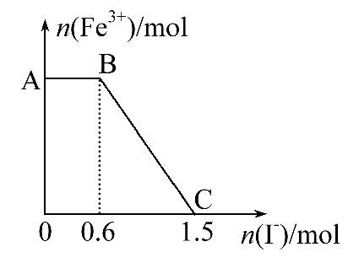
A.图中AB段的氧化剂为K₂Cr₂O₇
B.图中BC段发生的反应为2Fe³⁺+2I⁻2Fe²⁺+I₂
C.开始加入的K₂Cr₂O₇为0.25 mol
D.K₂Cr₂O₇与FeSO₄开始反应时物质的量之比为1∶3
【解析】选D。从图中可以看出，AB段：Fe³⁺浓度不变，说明Fe³⁺未参加反应，则AB段发生的应是K₂Cr₂O₇和KI的反应，K₂Cr₂O₇为氧化剂，A正确；BC段：Fe³⁺浓度逐渐减小，发生的是Fe³⁺与I⁻的反应：2Fe³⁺+2I⁻2Fe²⁺+I₂，B正确；由得失电子守恒可知反应的关系式为K₂Cr₂O₇～6I⁻，共消耗的n(I⁻)=1.5mol，则开始加入的K₂Cr₂O₇的物质的量为1.5/6=0.25(mol)，C正确；由方程式2Fe³⁺+2I⁻2Fe²⁺+I₂可知，BC段消耗KI为0.9 mol，则n(Fe²⁺)=0.9 mol，则K₂Cr₂O₇与FeSO₄开始反应时物质的量之比为0.25 mol∶0.9 mol=5∶18，D错误。
【规律技法】得失电子守恒法的计算步骤
氧化还原反应中解题的一般步骤为
(1)找出氧化剂、还原剂及相应的还原产物和氧化产物。
(2)找准一个原子或离子得失电子数。(注意化学式中粒子的个数)
(3)根据题中物质的物质的量和得失电子守恒列出等式。
n(氧化剂)×变价原子个数×化合价变化值(高价-低价)=n(还原剂)×变价原子个数×化合价变化值(高价-低价)。
5.某溶液仅含Fe²⁺、Na⁺、Al³⁺、Ba²⁺、S、N、Cl⁻中的4种离子，所含离子的物质的量均为1 mol。若向该溶液中加入过量的稀硫酸，有气泡产生，且溶液中阴离子种类不变(不考虑水的电离和离子的水解)。下列说法不正确的是( )
A.若向该溶液中加入足量的NaOH溶液，充分反应后，过滤、洗涤、灼烧，最终所得固体的质量为72 g
B.若向该溶液中加入过量的稀硫酸，产生的气体遇空气能变成红棕色
C.若向该溶液中加入过量的稀硫酸和KSCN溶液，溶液显红色
D.该溶液中所含的离子是Fe²⁺、Na⁺、S、N
【解析】选A。向该溶液中加入过量的稀硫酸，有气泡产生，且溶液中阴离子种类不变，则一定发生Fe²⁺、N的氧化还原反应生成硝酸铁和NO，阴离子种类不变，则原溶液中存在S，又溶液中含有4种离子，所含离子的物质的量均为1 mol，由电荷守恒可知，含有带一个单位正电荷的阳离子，即一定含有Na⁺。若向该溶液中加入足量的NaOH溶液，充分反应后，过滤、洗涤、灼烧，最终所得固体为氧化铁，其质量为0.5 mol×160 g·mol⁻¹=80 g，故A错误；生成的NO易被氧化成红棕色的二氧化氮，故B正确；该溶液中加酸发生氧化还原反应生成铁离子，则加KSCN溶液，溶液显红色，故C正确；由上述推断可知，该溶液中所含的离子是Fe²⁺、Na⁺、S、N，故D正确。
6.N₂O₅是一种新型硝化剂，在一定温度下可发生以下反应：2N₂O₅(g)4NO₂(g)+O₂(g) ΔH>0，T₁温度时，向密闭容器中通入N₂O₅，部分实验数据见表格，下列说法中不正确的是( )
时间/s | 0 | 500 | 1 000 | 1 500
c(N₂O₅)/mol·L⁻¹ | 5.00 | 3.52 | 2.50 | 2.50
A.500 s内N₂O₅分解速率为2.96×10⁻³mol·L⁻¹·s⁻¹
B.T₁温度下的平衡常数为K₁=125，平衡时N₂O₅的转化率为50%
C.T₁温度下的平衡常数为K₁，T₂温度下的平衡常数为K₂，若T₁>T₂，则K₁<K₂
D.达到平衡后其他条件不变，将容器的体积压缩到原来的，则c(N₂O₅)>
5.00 mol·L⁻¹
【解析】选C。依据表格数据分析计算500 s内N₂O₅(g)消耗的浓度=
5.00 mol·L⁻¹-3.52 mol·L⁻¹=1.48 mol·L⁻¹，分解速率=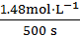=2.96×10⁻³mol·L⁻¹·s⁻¹，故A正确；由表中数据可知，T₁温度下，1 000 s时反应达到平衡，平衡时c(N₂O₅)=2.5 mol·L⁻¹，c(NO₂)=5 mol·L⁻¹，c(O₂)=1.25 mol·L⁻¹，平衡常数K=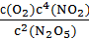=125，转化率为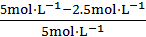×100%=50%，故B正确；该反应的正反应是吸热反应，升高温度，平衡正向移动，平衡常数增大，故C错误；T₁温度下，1 000 s时反应达到平衡，平衡时c(N₂O₅)=2.5 mol·L⁻¹，达到平衡后其他条件不变，将容器的体积压缩到原来的，各物质的浓度先变为原来的2倍，相当于加压，平衡左移，则c(N₂O₅)>5.00 mol·L⁻¹，故D正确。
【加固训练】已知可逆反应X(g)+Y(g)Z(g)(未配平)。温度为T₀时，在容积固定的容器中发生反应，各物质的浓度随时间变化的关系如图a所示。其他条件相同，温度分别为T₁、T₂时发生反应，Z的浓度随时间变化的关系如图b所示。下列叙述正确的是( )
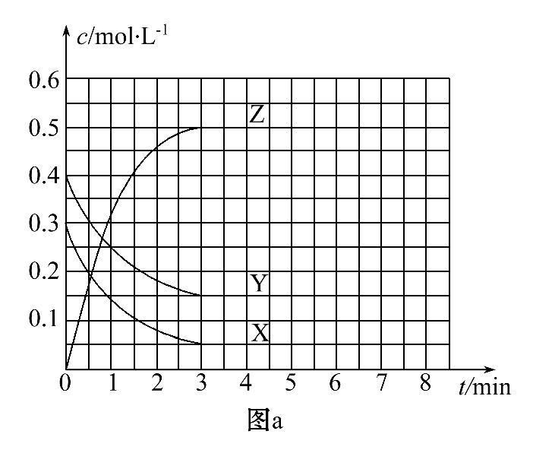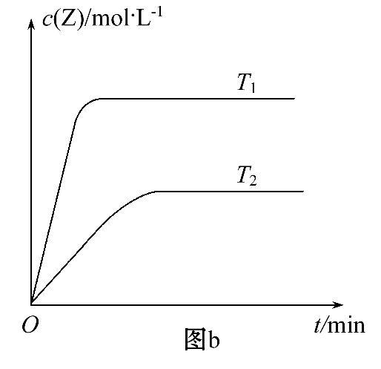
A.发生反应时，各物质的反应速率大小关系为v(X)=v(Y)=2v(Z)
B.图a中反应达到平衡时，Y的转化率为37.5%
C.T₀时，该反应的平衡常数为33.3
D.该反应正反应的反应热ΔH<0
【解析】选C。温度为T₀时，X的物质的量浓度的变化量=(0.3-0.05)mol·L⁻¹=
0.25 mol·L⁻¹；Y的物质的量浓度的变化量=(0.4-0.15)mol·L⁻¹=0.25 mol·L⁻¹，Z的物质的量浓度的变化量=(0.5-0)mol·L⁻¹=0.5 mol·L⁻¹，该反应方程式应为X(g)+Y(g)2Z(g)，所以发生反应时，各物质的反应速率大小关系为2v(X)=2v(Y)=v(Z)，故A错误。Y的转化率=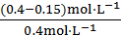×100%=62.5%，故B错误。平衡常数K=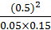=33.3，故C正确。“先拐先平，数值大”，所以T₁>T₂，升高温度，Z的物质的量浓度增大，平衡向正反应方向移动，所以该反应的正反应方向是吸热反应，故D错误。
7.室温下，将10.00 mL 5.000 0 mol·L⁻¹醋酸滴入100.00 mL蒸馏水中，溶液中c(H⁺)和温度随着醋酸体积变化曲线如图所示。下列有关说法正确的是( )
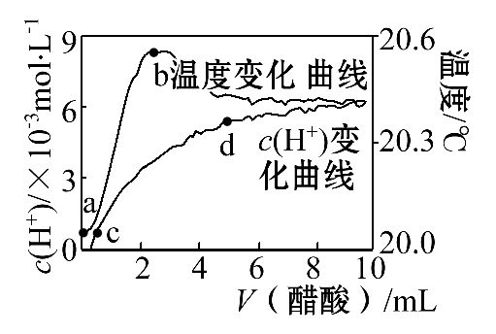
A.a～b段，醋酸电离过程为放热过程
B.c～d段，c(H⁺)增加，醋酸电离度增加
C.c点时，加入等体积等浓度的NaOH溶液，则c(Na⁺)=c(CH₃COO⁻)+c(CH₃COOH)
D.d点时，c(H⁺)>c(CH₃COOH)
【解析】选C。a～b段，醋酸电离过程为吸热过程，电解质溶于水，扩散过程(电离)吸热，水合过程(形成水合离子)放热，A选项错误；c～d段，醋酸浓度增大，c(H⁺)增加，醋酸电离程度减小，越稀越电离，B选项错误；c点时，加入等体积等浓度的NaOH溶液，根据物料守恒，有c(Na⁺)=c(CH₃COO⁻)+c(CH₃COOH)，C选项正确；d点时，c(H⁺)<c(CH₃COOH)，D选项错误。
关闭Word文档返回原板块

